ФЕДЕРАЛЬНОЕ АГЕНТСТВО ЖЕЛЕЗНОДОРОЖНОГО ТРАНСПОРТА
Федеральное государственное бюджетное образовательное учреждение высшего профессионального образования
«Петербургский государственный университет путей сообщения
Императора Александра I»
(ФГБОУ ВПО ПГУПС)

Кафедра «Прикладная психология»

РАБОЧАЯ ПРОГРАММА
дисциплины
«ПСИХОЛОГИЯ РАЗВИТИЯ И ВОЗРАСТНАЯ ПСИХОЛОГИЯ» (Б1. Б.21)
для направления
37.03.01 «Психология»
по профилю «Психология»

Форма обучения – очная, заочная

Санкт-Петербург
2015

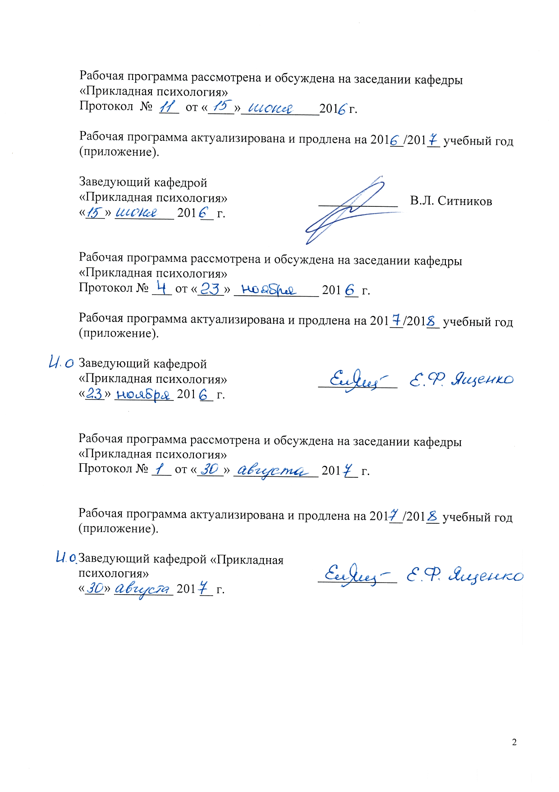Рабочая программа рассмотрена и обсуждена на заседании кафедры
«Прикладная психология»
Протокол № ___ от «____»____________201 г.

Рабочая программа актуализирована и продлена на 201__/201__ учебный год (приложение).

Заведующий кафедрой  «Прикладная психология» | ____________ | В.Л. Ситников
«___» _________ 201 __ г.

Рабочая программа рассмотрена и обсуждена на заседании кафедры
«Прикладная психология»
Протокол № ___ от «____» _____________ 201 __ г.

Рабочая программа актуализирована и продлена на 201__/201__ учебный год (приложение).

И. о. заведующего кафедрой  «Прикладная психология» | ____________ | Е.Ф. Ященко
«___» _________ 201 __ г.

Рабочая программа рассмотрена и обсуждена на заседании кафедры
«Прикладная психология»
Протокол № ___ от «____» _____________ 201 __ г.

Рабочая программа актуализирована и продлена на 201__/201__ учебный год (приложение).

Заведующий кафедрой «Прикладная психология» | ____________
«___» _________ 201 __ г.

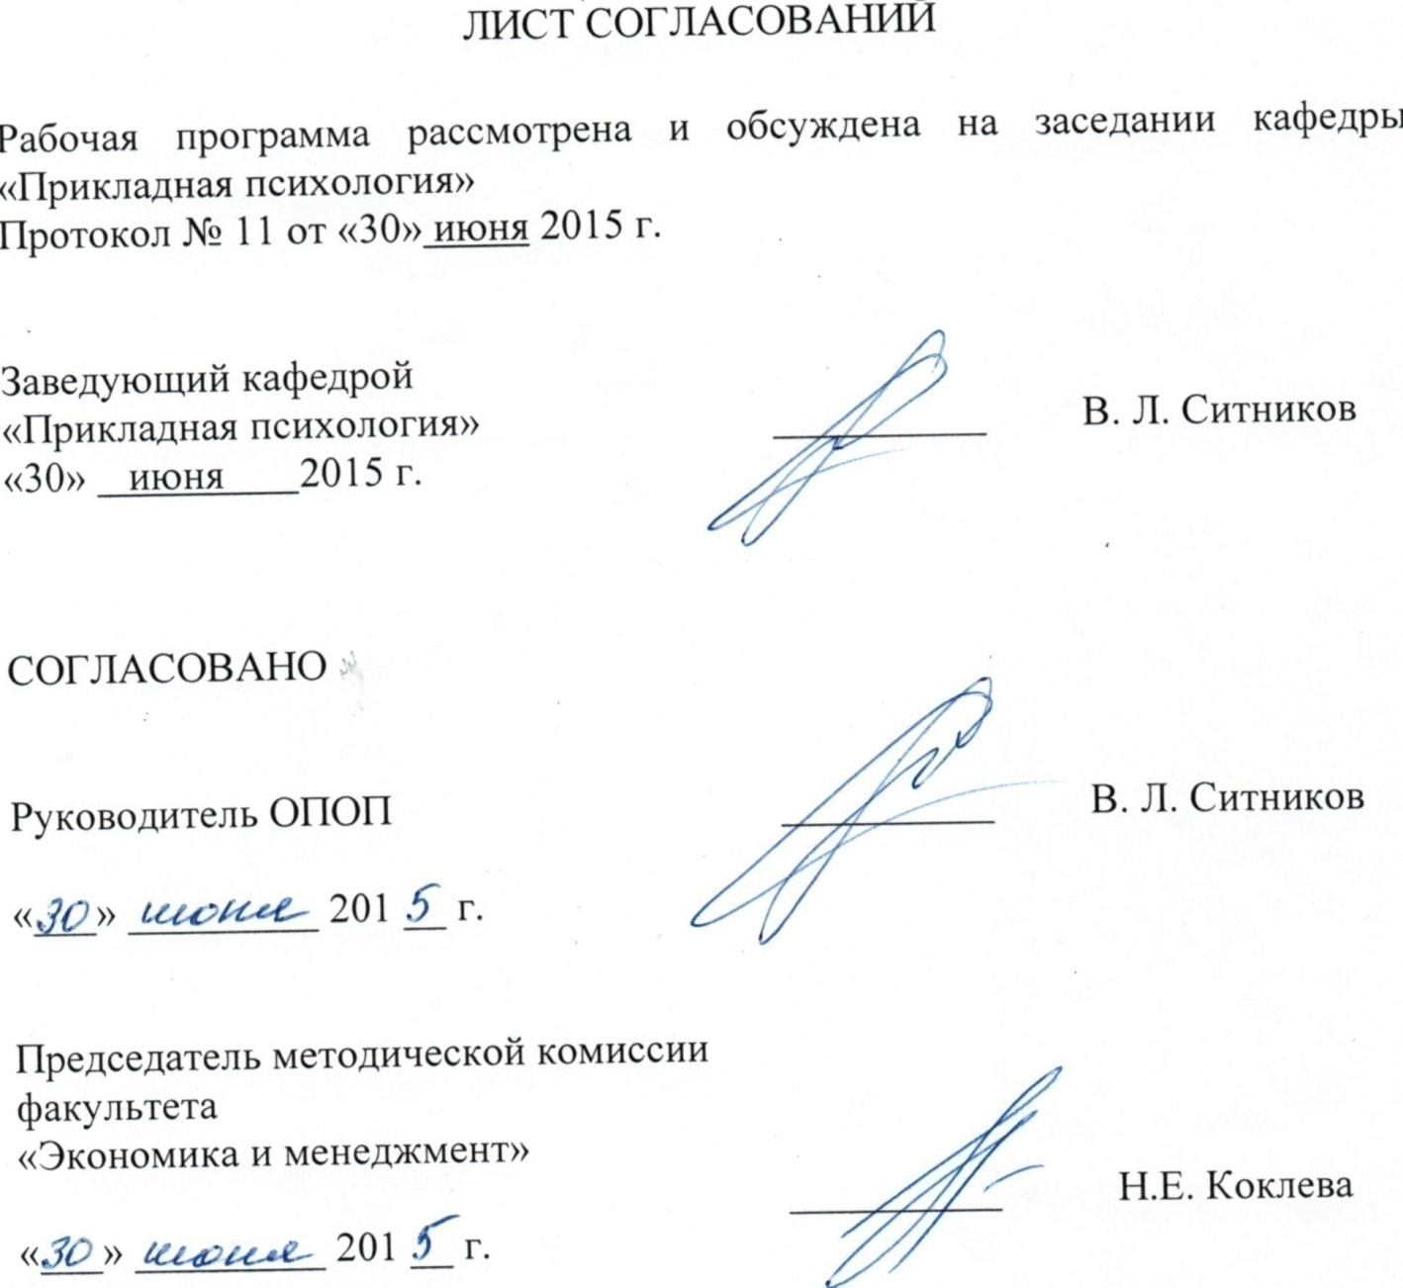ЛИСТ СОГЛАСОВАНИЙ

Рабочая программа рассмотрена и обсуждена на заседании кафедры «Прикладная психология»
Протокол № __ от «___» _________ 201 __ г.

Заведующий кафедрой  «Прикладная психология» | __________ | В.Л. Ситников
«___» _________ 201 __ г.

СОГЛАСОВАНО

Председатель методической комиссии факультета «Экономика и менеджмент» | __________ | Н.Е. Коклева
«___» _________ 201 __ г.
Руководитель ОПОП | __________ | В.Л. Ситников
«___» _________ 201 __ г.

1. Цели и задачи дисциплины

Рабочая программа составлена в соответствии с ФГОС ВО, утвержденным «07» августа 2014 г., приказ № 946 по направлению 37.03.01 «Психология», по дисциплине «Психология развития и возрастная психология».
Целью изучения дисциплины является формирование компетенций, указанных в разделе 2 рабочей программы.
Для достижения поставленной цели решаются следующие задачи:
- приобретение знаний, указанных в разделе 2 рабочей программы;
- приобретение умений, указанных в разделе 2 рабочей программы;
- приобретение навыков, указанных в разделе 2 рабочей программы.

2. Перечень планируемых результатов обучения по дисциплине, соотнесенных с планируемыми результатами освоения основной профессиональной образовательной программы

Планируемыми результатами обучения по дисциплине являются: приобретение знаний, умений, навыков и/или опыта деятельности.
В результате освоения дисциплины обучающийся должен:
ЗНАТЬ:
- базовые законы психического развития в онтогенезе и основные периодизации психического развития в онтогенезе;
- основные теоретические подходы к решению проблемы соотношения обучения и развития и их приложения в практике обучения и воспитания;
- факторы риска и жизнестойкости развития на различных этапах онтогенеза; возрастно-психологические особенности человека на различных стадиях онтогенеза;
УМЕТЬ:
- адекватно учитывать возрастно-психологические особенности человека при решении как широкого круга психологических задач в народном образовании, на производстве, в здравоохранении, в организации и проведении психологических исследований, в психологическом консультировании, так и специальных задач контроля за ходом и динамикой психического развития человека, проведении работы по профилактике, коррекции и оптимизации развития личности на основе выделения факторов риска и жизнестойкости, психологическом консультировании по вопросам развития и обучения детей, подростков, в зрелости;
- адекватно учитывать возрастно-психологические особенности человека при психологическом сопровождении разрешения возрастных кризисов развития; процессов старения и старости;
- адекватно учитывать возрастно-психологические особенности человека при проектировании и реализации исследовательских и развивающих обучающих программ для лиц разных возрастов;
ВЛАДЕТЬ:
- методами научного анализа теорий психического развития, методами исследования психического развития человека в онтогенезе на различных возрастных стадиях;
- приемами составления психологического портрета возраста и составления рекомендаций по профилактике и оптимизации познавательного и личностного развития.
Приобретенные знания, умения, навыки, характеризующие формирование компетенций, осваиваемые в данной дисциплине, позволяют решать профессиональные задачи, приведенные в соответствующем перечне по видам профессиональной деятельности в п. 2.4 общей характеристики основной профессиональной образовательной программы (ОПОП).
Изучение дисциплины направлено на формирование следующих профессиональных компетенций (ПК), соответствующих видам профессиональной деятельности, на которые ориентирована программа бакалавриата:
практическая деятельность:
- способностью к реализации стандартных программ, направленных на предупреждение отклонений в социальном и личностном статусе и развитии, профессиональных рисков в различных видах деятельности (ПК-1);
- способностью к выявлению специфики психического функционирования человека с учётом особенностей возрастных этапов, кризисов развития и факторов риска, его принадлежности к гендерной, этнической, профессиональной и другим социальным группам (ПК-4);
- способностью к психологической диагностике, прогнозированию изменений и динамики уровня развития познавательной и мотивационно-волевой сферы, самосознания, психомоторики, способностей, характера, темперамента, функциональных состояний, личностных черт и акцентуаций в норме и при психических отклонениях с целью гармонизации психического функционирования человека (ПК-5);
научно-исследовательская деятельность:
- способностью к проведению стандартного прикладного исследования в определённой области психологии (ПК-8);
- способностью к реализации базовых процедур анализа проблем человека, социализации индивида, профессиональной и образовательной деятельности, функционированию людей с ограниченными возможностями, в том числе и при различных заболеваниях (ПК-9).
Область профессиональной деятельности обучающихся, освоивших данную дисциплину, приведена в п. 2.1 общей характеристики ОПОП.
Объекты профессиональной деятельности обучающихся, освоивших данную дисциплину, приведены в п. 2.2 общей характеристики ОПОП.

3. Место дисциплины в структуре основной профессиональной образовательной программы
Дисциплина «Психология развития и возрастная психология» (Б.1.Б.21) относится к базовой части и является обязательной дисциплиной обучающегося.

4. Объем дисциплины и виды учебной работы
Для очной формы обучения:
Вид учебной работы | Всего часов | Семестр
 |  | 3 | 4
Контактная работа (по видам учебных занятий)  В том числе:  - лекции (Л)  - практические занятия (ПЗ)  - лабораторные работы (ЛР) | 68  34  34 | 36  18  18 | 32  16  16
Самостоятельная работа (СРС) (всего) | 76 | 36 | 40
Контроль | 36 |  | 36
Форма контроля знаний | Э,КР |  | Э, КР
Общая трудоемкость: час / з.е. | 180/5 | 72/2 | 108/3

Для заочной формы обучения:
Вид учебной работы | Всего часов | Курс
 |  | 2 | 3
Контактная работа (по видам учебных занятий)  В том числе:  - лекции (Л)  практические занятия (ПЗ)  лабораторные работы (ЛР) | 20  12  8  − | 12  8  4 | 8  4  4
Самостоятельная работа (СРС) (всего) | 147 | 92 | 55
Контроль | 13 | 4 | 9
Форма контроля знаний | З, Э, КР | З, КР | Э
Общая трудоемкость: час / з.е. | 180 /5 | 108/3 | 72/2
Примечания: «Форма контроля знаний» –зачет (З), экзамен (Э), курсовая работа (КР).

5. Содержание и структура дисциплины
5.1 Содержание дисциплины
№  п/п | Наименование раздела дисциплины | Содержание раздела
Модуль 1. Общие вопросы психологии развития и возрастной психологии
1 | Раздел 1.  Предмет, задачи и методы психологии развития и возрастной психологии | П Понятие о психологии развития и возрастной психологии. Место психологии развития в системе психологических наук. Определение понятия развития. Соотношение понятий «рост», «развитие», «созревание», «возраст». Филогенез, онтогенез. Предмет психологии развития и возрастной психологии - закономерности психического развития человека в онтогенезе, особенности психического развития на различных стадиях жизненного цикла.  Разделы возрастной психологии: пренатальная психология, детская психология, психология подросткового и юношеского возраста, психология зрелости, геронтопсихология. Теоретические и практические задачи психологии развития и возрастной психологии. Место психологии развития и возрастной психологии в системе современного научного знания.  Методы психологии развития и возрастной психологии. Требования к организации и методам исследования в психологии развития. Основные пути организации исследования: «продольные» и «поперечные срезы». Лонгитюдинальный метод, его достоинства и недостатки по сравнению с методом возрастных поперечных срезов.  Сравнительный метод и его разновидности: метод сравнения нормы и патологии, метод возрастных поперечных срезов, варианты близнецовых методов, метод приемных семей и др.  Генетический метод и его разновидности: «Психология жизненного пути», биографические методы, метод реконструкции истории развития ребенка «кейс-стади» и др.  Метод наблюдения, требования к наблюдению, особенности его использования в возрастной психологии, виды наблюдения.  Метод анкетирования, его особенности и значение. Метод беседы, виды беседы.  Эксперимент в возрастной психологии. Его виды (лабораторный, полевой, естественный, психолого-педагогический). Констатирующая и формирующая стратегии исследования.  Методы изучения продуктов деятельности. Психодиагностические методы (стандартизированные и проективные). Интерпретационные методы: генетический анализ, структурный анализ. Психографический метод.
2 | Раздел 2.  Основные теоретические подходы к проблеме изучения психического развития человека | Закономерности психического развития. Детерминация психического развития. Природные задатки как предпосылки психического развития (Запорожец А.В.). Социальная среда как условие, потенциальный источник развития (Эльконин Д.Б.) и сотрудничество с другими людьми как ближайший источник (Выготский Л.С.). Собственная деятельность человека (прежде всего, ведущая) по овладению действительностью (Леонтьев А.Н., Карпова С.Н.). Противоречия между образом жизни и возможностями человека: между местом, занимаемым им в мире человеческих отношений и стремлением изменить это место, как движущая сила развития (Леонтьев А.Н.). Проблема обучения и развития в возрастной психологии. Идея Л.С. Выготского о ведущей роли обучения в психическом развитии.  Сензитивностъ, необратимость, преемственность и индивидуализация психического развития. Сенситивные и критические периоды развития. Возрастные нормативные кризисы.  Целостность, структурность и стадиальность психического развития. Преемственность стадий развития. Гетерохронность и неравномерность развития. Процессы акселерации и ретардации.
Модуль 2. Общие закономерности психического развития
3 | Раздел 3.  Проблема движущих сил психического развития человека | Проблема движущих сил психического развития человека в современной психологии. Деятельностный подход к проблеме психического развития. Принцип социально-исторической обусловленности психики человека. Специфика психического развития человека в онтогенезе. Понятие о «социальном наследовании» как специфически человеческой форме фиксации видового опыта. Проблема движущих сил психического развития ребенка в современной отечественной психологии.  Социальная ситуация развития ребенка (Л.С. Выготский).  Роль осмысленной предметной деятельности в психическом развитии ребенка. Типы содержания и структуры деятельности (А.Н. Леонтьев, С.Л. Рубинштейн). Концепция ведущей деятельности (А.Н. Леонтьев, Д.Б. Эльконин).  Кризисы развития, их особенности. Характеристика психологических новообразований.
4 | Раздел 4.  Проблема периодизации психического развития в онтогенезе | Проблема возраста и возрастной периодизации психического развития. Возраст: качественное своеобразие и мобильность границ. Социально-исторический характер длительности детства, возникновения и последовательности отдельных периодов детства. Проблема акселерации (ускорения) психического развития. Амплификация психического развития как наиболее полное использование потенциала развития каждой возрастной стадии (А.В. Запорожец). Критерии периодизации психического развития.  Возрастная периодизация психического развития К.Гетчинсона, Р. Заззо, П.П. Блонского, А. Гезелла.  Этапы развития личности в периодизациях З.Фрейда, Э.Эриксона. Периодизация развития интеллекта Ж.Пиаже. Проблема периодизации психического развития в трудах Л. С. Выготского. Значение кризисов в психическом развитии ребенка. Проблема периодизации психического развития в трудах Д. Б. Эльконина. Закон периодичности развития.
Модуль 3. Психологическая характеристика эпохи раннего детства
5 | Раздел 5.  Младенческий возраст | Пренатальный период: развитие сенсорики, моторная и рефлекторная активность плода. Влияние особенностей родительской позиции в пренатальный период на психическое развитие ребенка в постнатальный период.  Общая характеристика новорожденности как кризисного периода в развитии.  Характер ранних реакций. Роль крика. Безусловные рефлексы младенца (пищевые, оборонительные, ориентировочные). Сенсорная деятельность новорожденного.  Социальная ситуация развития в младенческом возрасте. Проблема формирования первой социальной потребности ребенка — потребности в общении. «Комплекс оживления», условия возникновения, структура и генезис. Проблема депривации и ее последствия для психического развития ребенка (Р.Шпитц, Д. Боулби). Непосредственно-эмоциональное общение как ведущий тип деятельности младенческого возраста.  Основные закономерности развития сенсорных процессов в младенческом возрасте. Особенности сооотношения развития сенсорики и моторики в период раннего и позднего младенчества, его теоретическое значение. Опережающее развитие ориентировочной деятельности. Развитие зрительного и слухового восприятия в процессе развития форм общения ребенка со взрослым.  Возникновение и развитие акта хватания. Стадии развития манипуляций с предметом в младенческом возрасте. Развитие позовых и локомоторных движений. Подготовительный период в развитии речи. Значение эмоционального общения со взрослым (ситуативно-личностного) и общения по поводу предмета (ситуативно-делового) для развития речи ребенка. Особенности понимания речи и развитие активной речи.  Возникновение и развитие памяти и мышления в младенческом возрасте. Психологические новообразования младенца к концу первого года жизни.
6 | Раздел 6.  Ранний возраст | Характеристика социальной ситуации развития в раннем детстве. Усложнение видов деятельности и форм общения. Предметно-орудийная деятельность — ведущая деятельность ребенка раннего возраста. Качественные отличия орудийных действий ребенка от орудийных действий высших приматов. Основные закономерности и стадии развития предметно-орудийных действий в раннем возрасте (Л. С. Выготский, П. Я. Гальперин, Д. Б. Эльконин).  Генезис и стадии развития игры в раннем возрасте.  Основные закономерности развития восприятия в раннем детстве. Ранние формы наглядно-действенного мышления. Основные закономерности развития речи ребенка. Развитие форм и функций речи в раннем возрасте.  Развитие памяти и внимания в раннем детстве. Особенности развития эмоций и высших чувств. Начальные формы развития личности — начало самопознания и формирования образа Я. Возникновение самостоятельности и становление системы Я. Кризис трех лет. Причины, феноменология, психологическое значение и пути разрешения кризиса. Новообразования раннего возраста.
Модуль 4. Психологическая характеристика эпохи детства
7 | Раздел 7.  Дошкольный возраст | Общая характеристика социальной ситуации развития ребенка дошкольного возраста. Особенности развития форм общения со взрослым (М. И. Лисина) и со сверстниками.  Сюжетно-ролевая игра как ведущая деятельность дошкольного возраста. Структура игры. Роль и правило. Проблема замещения в игре. Реальные и игровые отношения детей в игре. Значение игры для психического развития и формирования личности ребенка. Характеристика других видов деятельности дошкольника.  Развитие восприятия в дошкольном возрасте, его зависимость от видов деятельности ребенка. Проблема сенсорного воспитания, условия его успешности. Овладение общественно-выработанными сенсорными эталонами и формирование перцептивных действий (А. В. Запорожец, В. П. Зинченко, Л. А. Венгер).  Развитие мышления в дошкольном возрасте. Развитие опосредствования и наглядного моделирования как основа качественного преобразования мышления ребенка. Наглядно-образное мышление как основное новообразование дошкольного возраста (А. В. Запорожец, Н. Н. Поддьяков, Л. А. Венгер). Особенности обобщений и суждений дошкольника.  Развитие функций и форм речи в дошкольном возрасте.  Развитие памяти. Проблема формирования произвольной и опосредствованной памяти. Соотношение непроизвольной и произвольной памяти. Развитие внимания и его особенности.  Развитие личности в дошкольном возрасте. Развитие Я-концепции, особенности самооценки. Развитие потребностей и мотивов, возникновение новых социальных мотивов. Установление иерархии мотивов. Развитие эмоций. Развитие воли и произвольности управления поведением. Проблема психологической готовности к школьному обучению. Основные показатели психологической готовности ребенка к школе. Новообразования дошкольного возраста.
8 | Раздел 8.  Младший школьный возраст | Характеристика социальной ситуации развития в младшем школьном возрасте. Учебная деятельность как ведущая деятельность, ее значение для психического развития ребенка. Структура и общие закономерности формирования учебной деятельности. Развитие мотивов учения.  Особенности развития восприятия и внимания. Формирование наблюдательности. Память младшего школьника, пути повышения ее эффективности. Особенности развития воображения.  Развитие личности младшего школьника. Особенности развития Я-концепции. Начальные формы рефлексии, формирование самооценки в связи с развитием учебной деятельности. Развитие мотивационно-потребностной и эмоционально-волевой сферы. Социальная жизнь младших школьников. Особенности общения со сверстниками. Основные психологические новообразования младшего школьного возраста.
Модуль 5. Психологическая характеристика эпохи подростничества
9 | Раздел 9.  Подростковый возраст | Проблема «кризиса» подросткового возраста. Анатомо-физиологические и психологические предпосылки перехода к подростковому возрасту. Роль полового созревания.  Развитие интересов (доминант) в подростковом возрасте. Проблема ведущей деятельности подростка (Д. Б. Эльконин, Д. И. Фельдштейн). Роль общения со сверстниками в психическом развитии подростка. Чувство взрослости. Виды взрослости, пути и условия ее формирования. Становление нового типа взаимоотношений со взрослыми.  Учебная деятельность подростков. Развитие познавательных мотивов. Избирательность отношения к учебным предметам. Развитие формально-операционального интеллекта.  Формирование личности в подростковом возрасте. Поло-ролевая идентификация. Основные закономерности развития самосознания. Формирование самооценки. Развитие воли. Формирование направленности личности. Феномен «молодежной субкультуры», его психологическое значение. Новообразования подросткового возраста.
10 | Раздел 10.  Юношеский возраст | Место юношеского возраста в периодизации целостного жизненного цикла. Переходный характер юношеского возраста. Периоды юности.  Проблема ведущей деятельности юношеского возраста. Формирование профессиональной направленности и предварительное профессиональное самоопределение как ведущее новообразование юношеского возраста. Психологические особенности выбора профессии. Учебная деятельность в юношеском возрасте. Переход к самообразованию и самовоспитанию. Особенности развития познавательных функций в юношеский период. Развитие абстрактного, дивергентного и гипотетико-дедуктивного мышления. Формирование индивидуального стиля мышления.  Развитие самосознания как достижение личностной идентичности (Э. Эриксон). Основные закономерности развития самосознания. Развитие образа Я. Самоопределение и построение жизненных планов во временной перспективе. Новообразования юношеского возраста.
Модуль 6. Психологическая характеристика взрослости и старости
11 | Раздел 11.  Психология зрелых возрастов | Задачи развития как основа выделения периодов зрелости (Д. Левинсон). Стадии развития взрослого человека.  Основные линии онтогенеза на этапах взрослости.  Молодость как начальный этап зрелости и вступления во взрослую жизнь. Переход к средней зрелости как нормативный кризис (около 30 лет), обусловленный расхождением между идеальной моделью «мечты» образа жизни и реальностью. Средняя зрелость (середина жизни). Расцвет творческой активности и профессиональной деятельности. Построение карьеры. Переход к зрелости (около 40 лет) как нормативный кризис в развитии, «перелом жизни». Зрелость как вершина жизненного пути. Коллективная производительная деятельность как ведущая деятельность данного периода. Особенности развития личности и проблема становления индивидуальности в период взрослости. Основные задачи разных периодов взрослости. Перестройка ценностно-смысловой сферы. Проблема поиска смысла жизни. Направления самоактуализации взрослого. Жизненный путь человека как история субъекта и личности. Формирование субъекта деятельности в период «акме». Стадии профессиональной жизни. Динамика становления профессионализма и условия достижения вершин профессионального мастерства. Проблема развития познавательных процессов. Гетерохронность в развитии сенсорно-перцептивных и познавательных функций (Б.Г. Ананьев, Е.И. Степанова).  Понятие «нормативных кризисов взрослости». Особенности кризисов на этапах взрослости (Д.Левинсон, Г. Шихи). Основные феноменологические признаки кризиса середины жизни. Осознание утраты молодости и реальности смерти. Изменение восприятия временной перспективы. Начало снижения физических сил и возможностей. Переживание «символической смерти» молодости (Д.Левинсон). Изменение личностного отношения и смысловая перестройка сознания, изменение иерархии мотивов. Возрастание потребности в продуктивном самовыражении. Индивидуализация и формирование самодостаточности и независимости. Отличия нормативных кризисов взрослости от детских кризисов.
12 | Раздел 12.  Старение и старость | Период старения и старости. Понятие и законы геронтогенеза. Биологические и социальные факторы старения. Историческая изменчивость оценки старости и старения. Модели развития в старости. Роль психологического и личностного факторов в динамике процесса старения.  Смысложизненные ориентации и Я-концепция в позднем возрасте. Потенциал трудоспособности и долголетие. Направления самоактуализации в позднем возрасте.  Возрастные изменения восприятия, внимания, памяти, мышления в период старения и возможности их компенсации. Задачи развития (принятие и освоение новых социальных ролей, адаптация к потере физических возможностей, подведение итогов жизни и ее принятие, развитие личностной позиции в отношении смерти, деятельность самообслуживания как возможность сохранения самостоятельности и независимости). Развитие потребности в передаче накопленного опыта, уважении и самоутверждении. Выход на пенсию. Типы адаптации, приспособления к старению (И.С. Кон, Д.Б. Бромлей). Проблема участия в трудовой деятельности в старости, ее значение для сохранения нормальной жизнедеятельности и долголетия. Компенсаторные механизмы в период старения. Психологический витаукт (О.М.Молчанова). Культурные традиции отношения к смерти и подготовки к ней. Пять стадий приспособления к мысли о смерти (Э. Кюблер-Росс).

5.2 Разделы дисциплины и виды занятий

Для очной формы обучения:

№  п/п | Наименование раздела дисциплины | Л | ПЗ | ЛР | СРС
1 | 2 | 3 | 4 | 5 | 6
1 | Предмет, задачи и методы психологии развития и возрастной психологии | 2 | 2 | - | 6
2 | Основные теоретические подходы к проблеме изучения психического развития человека | 4 | 4 | - | 6
3 | Проблема движущих сил психического развития человека | 4 | 4 | - | 6
4 | Проблема периодизации психического развития в онтогенезе | 6 | 6 | - | 8
5 | Младенческий возраст | 2 | 2 | - | 6
6 | Ранний возраст | 2 | 2 | - | 6
7 | Дошкольный возраст | 2 | 2 | - | 6
8 | Младший школьный возраст | 2 | 2 | - | 6
9 | Подростковый возраст | 2 | 2 | - | 6
10 | Юношеский возраст | 2 | 2 | - | 6
11 | Психология зрелых возрастов | 4 | 4 | - | 8
12 | Старение и старость | 2 | 2 | - | 6
 | Итого | 34 | 34 |  | 76

Для заочной формы обучения:

№  п/п | Наименование раздела дисциплины | Л | ПЗ | ЛР | СРС
1 | 2 | 3 | 4 | 5 | 6
1 | Предмет, задачи и методы психологии развития и возрастной психологии | 2 | - | - | 12
2 | Основные теоретические подходы к проблеме изучения психического развития человека | 2 | - | - | 12
3 | Проблема движущих сил психического развития человека | - | - | - | 10
4 | Проблема периодизации психического развития в онтогенезе | - | - | - | 32
5 | Младенческий возраст | 1 | 1 | - | 10
6 | Ранний возраст | 1 | 1 | - | 10
7 | Дошкольный возраст | 1 | 1 | - | 10
8 | Младший школьный возраст | 1 | 1 | - | 10
9 | Подростковый возраст | 1 | 1 | - | 10
10 | Юношеский возраст | 1 | 1 | - | 10
11 | Психология зрелых возрастов | 1 | 1 | - | 11
12 | Старение и старость | 1 | 1 | - | 10
 | Итого | 12 | 8 |  | 147

6. Перечень учебно-методического обеспечения для самостоятельной работы обучающихся по дисциплине
№  п/п | Наименование раздела дисциплины | Перечень учебно-методического обеспечения
 | Предмет, задачи и методы психологии развития и возрастной психологии | - Болотова, А.К. Психология развития и возрастная психология [Электронный ресурс]: учебник / А.К. Болотова, О.Н. Молчанова. — Электрон. дан. — М.: Издательский дом Высшей школы экономики, 2012. — 528 с. — Режим доступа: http://e.lanbook.com/books/element.php?pl1_id=65984  - Крайг Грэйс. Психология развития. 9-е изд. [Электронный ресурс] / Грэйс Крайг, Дон Бокум. - Санкт-Петербург: Питер, 2012. – 940 с. – Режим доступа: http://www.koob.ru/kraig_bokum_1/kraig_bokum_psihologia_razvitija
 | Основные теоретические подходы к проблеме изучения психического развития человека
 | Проблема движущих сил психического развития человека
 | Проблема периодизации психического развития в онтогенезе
 | Младенческий возраст
 | Ранний возраст
 | Дошкольный возраст
 | Младший школьный возраст
 | Подростковый возраст
 | Юношеский возраст
 | Психология зрелых возрастов
 | Старение и старость

7. Фонд оценочных средств для проведения текущего контроля успеваемости и промежуточной аттестации обучающихся по дисциплине
Фонд оценочных средств по дисциплине является неотъемлемой частью рабочей программы и представлен отдельным документом, рассмотренным на заседании кафедры и утвержденным заведующим кафедрой.

8. Перечень основной и дополнительной учебной литературы, нормативно-правовой документации и других изданий, необходимых для освоения дисциплины
8.1 Перечень основной учебной литературы, необходимой для освоения дисциплины
- Болотова, А.К. Психология развития и возрастная психология [Электронный ресурс]: учебник / А.К. Болотова, О.Н. Молчанова. — Электрон. дан. — М.: Издательский дом Высшей школы экономики, 2012. — 528 с. — Режим доступа: http://e.lanbook.com/books/element.php?pl1_id=65984
- Крайг Грэйс. Психология развития. 9-е изд. [Электронный ресурс] / Грэйс Крайг, Дон Бокум. - Санкт-Петербург: Питер, 2012. – 940 с. – Режим доступа: http://www.koob.ru/kraig_bokum_1/kraig_bokum_psihologia_razvitija

8.2 Перечень дополнительной учебной литературы, необходимой для освоения дисциплины
- Блонский П.П. Память и мышление [Электронный ресурс] - Электрон. дан. – Спб: Лань, 2013. – 156 с. — Режим доступа: http://e.lanbook.com/book/30538
- Гонина О.О. Психология младшего школьного возраста [Электронный ресурс]: учебное пособие. — Электрон. дан. — М.: ФЛИНТА, 2015. — 272 с. — Режим доступа: http://e.lanbook.com/books/element.php?pl1_id=74597
- Кудрявцев В.Т. Психология раннего студенческого возраста [Электронный ресурс]: монография / В.Т. Кудрявцев, Е.Л. Бережковская, О.Г. Кравцов [и др.]. — Электрон. дан. — М.: Проспект, 2014. — 192 с. — Режим доступа: http://e.lanbook.com/books/element.php?pl1_id=61494
- Минькова Е.С. Проблемы психологии отрочества и юности: история становления проблемы [Электронный ресурс]: монография. — Электрон. дан. — М.: ФЛИНТА, 2013. — 126 с. — Режим доступа: http://e.lanbook.com/books/element.php?pl1_id=44128
- Самыгин С.И. Психология развития, возрастная психология для студентов [Электронный ресурс]: / С.И. Самыгин, А.В. Волочай, Н.Г. Гончарова [и др.]. — Электрон. дан. — Ростов-на-Дону: Феникс, 2013. — 224 с. — Режим доступа: http://e.lanbook.com/books/element.php?pl1_id=70133
- Скрыльникова Л.П. Детская психология [Электронный ресурс]: учебно-методическое пособие / Л.П. Скрыльникова, Л.Г. Сивак, О.Н. Богомягкова. — Электрон. дан. — М.: ФЛИНТА, 2014. — 104 с. — Режим доступа: http://e.lanbook.com/books/element.php?pl1_id=51874
- Скрыльникова Л.П. Лабораторный практикум по детской психологии [Электронный ресурс]: учебное пособие / Л.П. Скрыльникова, О.Н. Богомягкова. — Электрон. дан. — М.: ФЛИНТА, 2014. — 67 с. — Режим доступа: http://e.lanbook.com/books/element.php?pl1_id=51873
- Сорокун П.А. Психология и человек. – Псков: ПГПИ, 200. – 252 с. — Режим доступа: http://window.edu.ru/resource/165/22165

8.3 Перечень нормативно-правовой документации, необходимой для освоения дисциплины
При освоении данной дисциплины нормативно-правовая документация не используется.

8.4 Другие издания, необходимые для освоения дисциплины
При освоении данной дисциплины другие издания не используются.

9. Перечень ресурсов информационно-телекоммуникационной сети «Интернет», необходимых для освоения дисциплины
- Научная электронная библиотека [Электронный ресурс] - Режим доступа:http://elibrary.ru/, свободный;
- Официальный сайт журнала «Вопросы психологии» [Электронный ресурс] - Режим доступа:http://voppsy.ru/, свободный;
- Официальный сайт Института практической психологии ИМАТОН [Электронный ресурс] - Режим доступа:http://imaton.spb.ru/, свободный;
- Официальный сайт Института психологии РАН [Электронный ресурс] - Режим доступа:http://ip.ras.ru/, свободный;
- Официальный сайт МГУ имени М.В. Ломоносова, факультет психологии, журнал Вестник Московского университета» Серия 14. Психология [Электронный ресурс] - Режим доступа: http://www.psy.msu.ru/science/vestnik/index.html/, свободный;
- Электронно-библиотечная система ibooks.ru [Электронный ресурс]. Режим доступа: http://ibooks.ru/ — Загл. с экрана.
- Электронно-библиотечная система ЛАНЬ [Электронный ресурс]. Режим доступа: https://e.lanbook.com/books — Загл. с экрана.
- Личный кабинет обучающегося и электронная информационно-образовательная среда [Электронный ресурс]. Режим доступа: http://sdo.pgups.ru (для доступа к полнотекстовым документам требуется авторизация).

10. Методические указания для обучающихся по освоению дисциплины
Порядок изучения дисциплины следующий:
- Освоение разделов дисциплины производится в порядке, приведенном в разделе 5 «Содержание и структура дисциплины». Обучающийся должен освоить все разделы дисциплины с помощью учебно-методического обеспечения, приведенного в разделах 6, 8 и 9 рабочей программы.
- Для формирования компетенций обучающийся должен представить выполненные типовые контрольные задания или иные материалы, необходимые для оценки знаний, умений, навыков и (или) опыта деятельности, предусмотренные текущим контролем (см. фонд оценочных средств по дисциплине).
- По итогам текущего контроля по дисциплине, обучающийся должен пройти промежуточную аттестацию (см. фонд оценочных средств по дисциплине).

11. Перечень информационных технологий, используемых при осуществлении образовательного процесса по дисциплине, включая перечень программного обеспечения и информационных справочных систем
Перечень информационных технологий, используемых при осуществлении образовательного процесса по дисциплине:
- технические средства (персональные компьютеры, интерактивная доска);
- методы обучения с использованием информационных технологий (компьютерное тестирование, демонстрация мультимедийных материалов);
- перечень Интернет-сервисов и электронных ресурсов (поисковые системы, электронная почта, профессиональные, тематические чаты и форумы, системы аудио и видео конференций, онлайн-энциклопедии и справочники, электронные учебные и учебно-методические материалы).
Кафедра обеспечена необходимым комплектом лицензионного программного обеспечения:
- Microsoft Windows 7;
- Microsoft Word 2010;
- Microsoft Excel 2010;
- Microsoft PowerPoint 2010.

12. Описание материально-технической базы, необходимой для осуществления образовательного процесса по дисциплине
Материально-техническая база обеспечивает проведение всех видов учебных занятий, предусмотренных учебным планом по данному направлению и соответствует действующим санитарным и противопожарным нормам и правилам.
Она содержит помещения для проведения практических занятий, укомплектованных специализированной учебной мебелью и техническими средствами обучения, служащими для представления учебной информации большой аудитории (настенным экраном, маркерной доской, мультимедийным проектором).

9. Перечень ресурсов информационно-телекоммуникационной сети «Интернет», необходимых для освоения дисциплины
- Научная электронная библиотека [Электронный ресурс] - Режим доступа:http://elibrary.ru/, свободный;
- Официальный сайт журнала «Вопросы психологии» [Электронный ресурс] - Режим доступа:http://voppsy.ru/, свободный;
- Официальный сайт Института практической психологии ИМАТОН [Электронный ресурс] - Режим доступа:http://imaton.spb.ru/, свободный;
- Официальный сайт Института психологии РАН [Электронный ресурс] - Режим доступа:http://ip.ras.ru/, свободный;
- Официальный сайт МГУ имени М.В. Ломоносова, факультет психологии, журнал Вестник Московского университета» Серия 14. Психология [Электронный ресурс] - Режим доступа: http://www.psy.msu.ru/science/vestnik/index.html/, свободный;
- Электронно-библиотечная система ibooks.ru [Электронный ресурс]. Режим доступа: http://ibooks.ru/ — Загл. с экрана.
- Электронно-библиотечная система ЛАНЬ [Электронный ресурс]. Режим доступа: https://e.lanbook.com/books — Загл. с экрана.
- Личный кабинет обучающегося и электронная информационно-образовательная среда [Электронный ресурс]. Режим доступа: http://sdo.pgups.ru (для доступа к полнотекстовым документам требуется авторизация).

10. Методические указания для обучающихся по освоению дисциплины
Порядок изучения дисциплины следующий:
- Освоение разделов дисциплины производится в порядке, приведенном в разделе 5 «Содержание и структура дисциплины». Обучающийся должен освоить все разделы дисциплины с помощью учебно-методического обеспечения, приведенного в разделах 6, 8 и 9 рабочей программы.
- Для формирования компетенций обучающийся должен представить выполненные типовые контрольные задания или иные материалы, необходимые для оценки знаний, умений, навыков и (или) опыта деятельности, предусмотренные текущим контролем (см. фонд оценочных средств по дисциплине).
- По итогам текущего контроля по дисциплине, обучающийся должен пройти промежуточную аттестацию (см. фонд оценочных средств по дисциплине).

11. Перечень информационных технологий, используемых при осуществлении образовательного процесса по дисциплине, включая перечень программного обеспечения и информационных справочных систем
Перечень информационных технологий, используемых при осуществлении образовательного процесса по дисциплине:
- технические средства (компьютерная техника, наборы демонстрационного оборудования);
- методы обучения с использованием информационных технологий (демонстрация мультимедийных материалов);
- 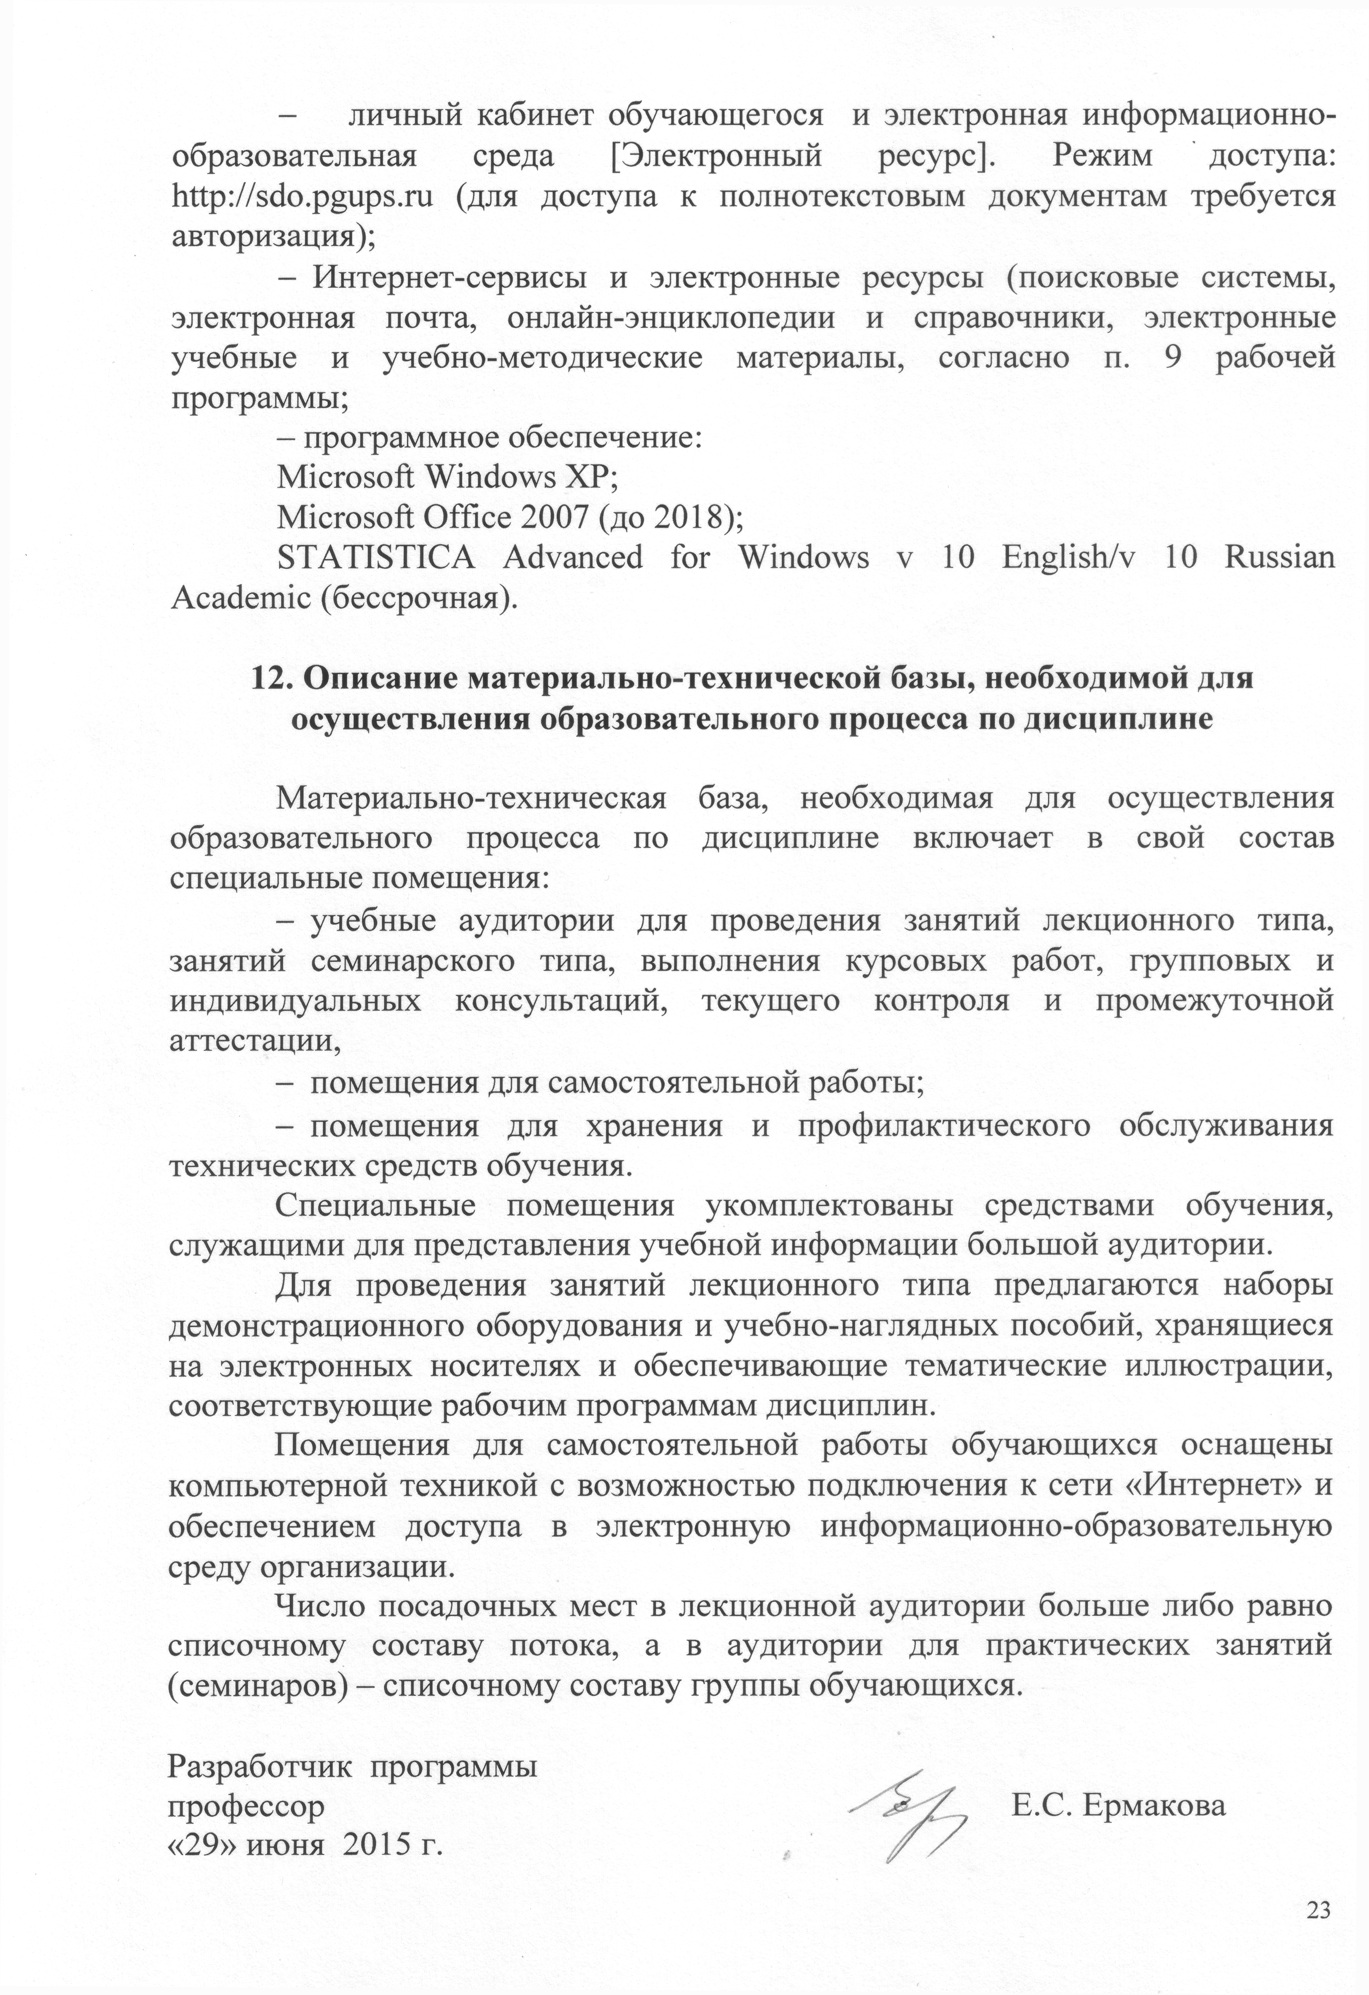личный кабинет обучающегося и электронная информационно-образовательная среда [Электронный ресурс]. Режим доступа: http://sdo.pgups.ru (для доступа к полнотекстовым документам требуется авторизация);
- Интернет-сервисы и электронные ресурсы (поисковые системы, электронная почта, онлайн-энциклопедии и справочники, электронные учебные и учебно-методические материалы, согласно п. 9 рабочей программы;
– программное обеспечение:
Microsoft Windows XP;
Microsoft Office 2007 (до 2018);
STATISTICA Advanced for Windows v 10 English/v 10 Russian Academic (бессрочная).

12. Описание материально-технической базы, необходимой для осуществления образовательного процесса по дисциплине

Материально-техническая база, необходимая для осуществления образовательного процесса по дисциплине включает в свой состав специальные помещения:
- учебные аудитории для проведения занятий лекционного типа, занятий семинарского типа, выполнения курсовых работ, групповых и индивидуальных консультаций, текущего контроля и промежуточной аттестации,
- помещения для самостоятельной работы;
- помещения для хранения и профилактического обслуживания технических средств обучения.
Специальные помещения укомплектованы средствами обучения, служащими для представления учебной информации большой аудитории.
Для проведения занятий лекционного типа предлагаются наборы демонстрационного оборудования и учебно-наглядных пособий, хранящиеся на электронных носителях и обеспечивающие тематические иллюстрации, соответствующие рабочим программам дисциплин.
Помещения для самостоятельной работы обучающихся оснащены компьютерной техникой с возможностью подключения к сети «Интернет» и обеспечением доступа в электронную информационно-образовательную среду организации.
Число посадочных мест в лекционной аудитории больше либо равно списочному составу потока, а в аудитории для практических занятий (семинаров) – списочному составу группы обучающихся.

Разработчик программы
профессор Е.С. Ермакова
«29» июня 2015 г.

